Master Histoire des techniques
Cours de méthodologie

Légendes des sources visuelles

NB. Toutes les illustrations reproduites dans le mémoire (dans le texte ou en annexe) doivent être légendées de manière détaillée. Il faut indiquer dans l’ordre :
- le prénom et le nom de l’auteur (ou des auteurs) avec si nécessaire entre parenthèse leur statut s’il y en a plusieurs (éditeur, dessinateur, graveur, etc.). Si le nom de l’auteur n’est pas connu, indiquer : Auteur non identifié ;
- le titre ;
- la date. Si la date n’est pas connue, indiquer : s. d. [= abréviation de sans date] ;
- le mode de reproduction (dessin au crayon, estampe, huile sur toile, lithographie, carte postale, cartes publicitaire, etc.) ;
- le lieu de conservation ;
- la cote d’archive ou la page si le document a été pris dans un livre.

I. Documents anciens
Titres
Deux possibilités se présentent :
- le titre est inscrit sur le document. Dans ce cas, il faut le reproduire entre guillemets. Ex : « Plan de Paris et de ses environs » ;
- le document a été titré ultérieurement par les archivistes, les conservateurs ou par vous même. Le titre doit être écrit en italique.

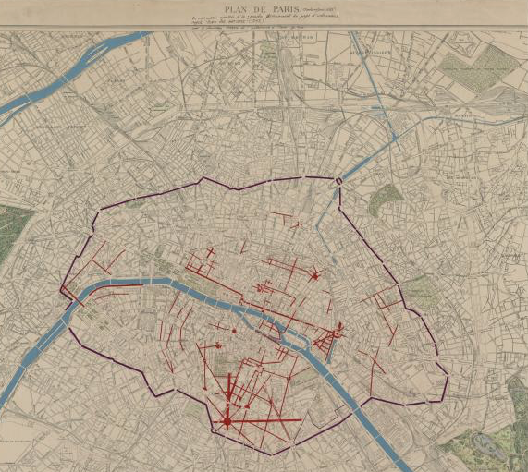
Auteur non identifié, « Plan de Paris », 1793, dit Plan des artistes. Musée Carnavalet, C. 35.

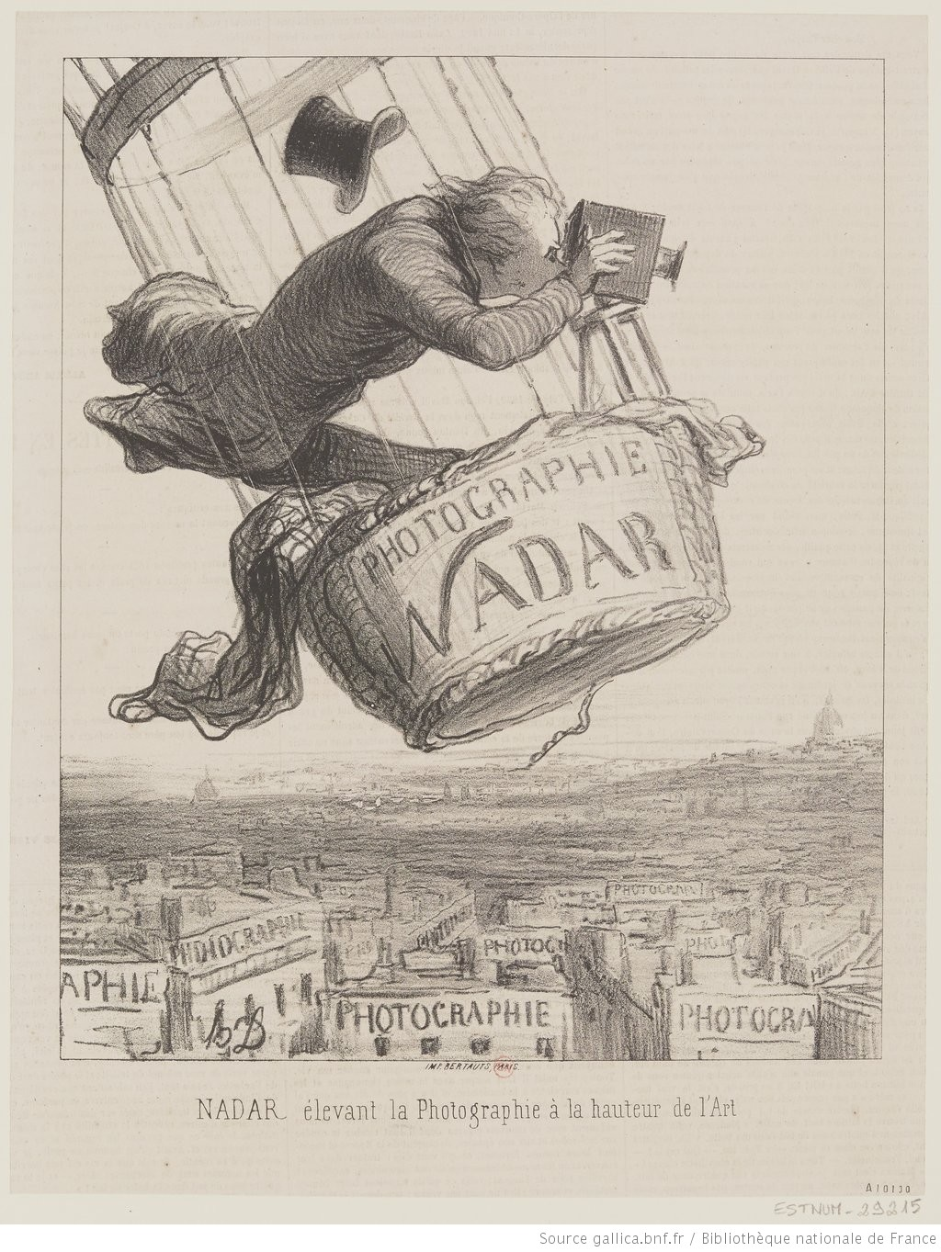
Honoré Daumier, « Nadar élevant la photographie à la hauteur de l'Art », 1862. Bibliothèque nationale de France, département des Estampes et de la photographie, FOL-EO-15 (3).

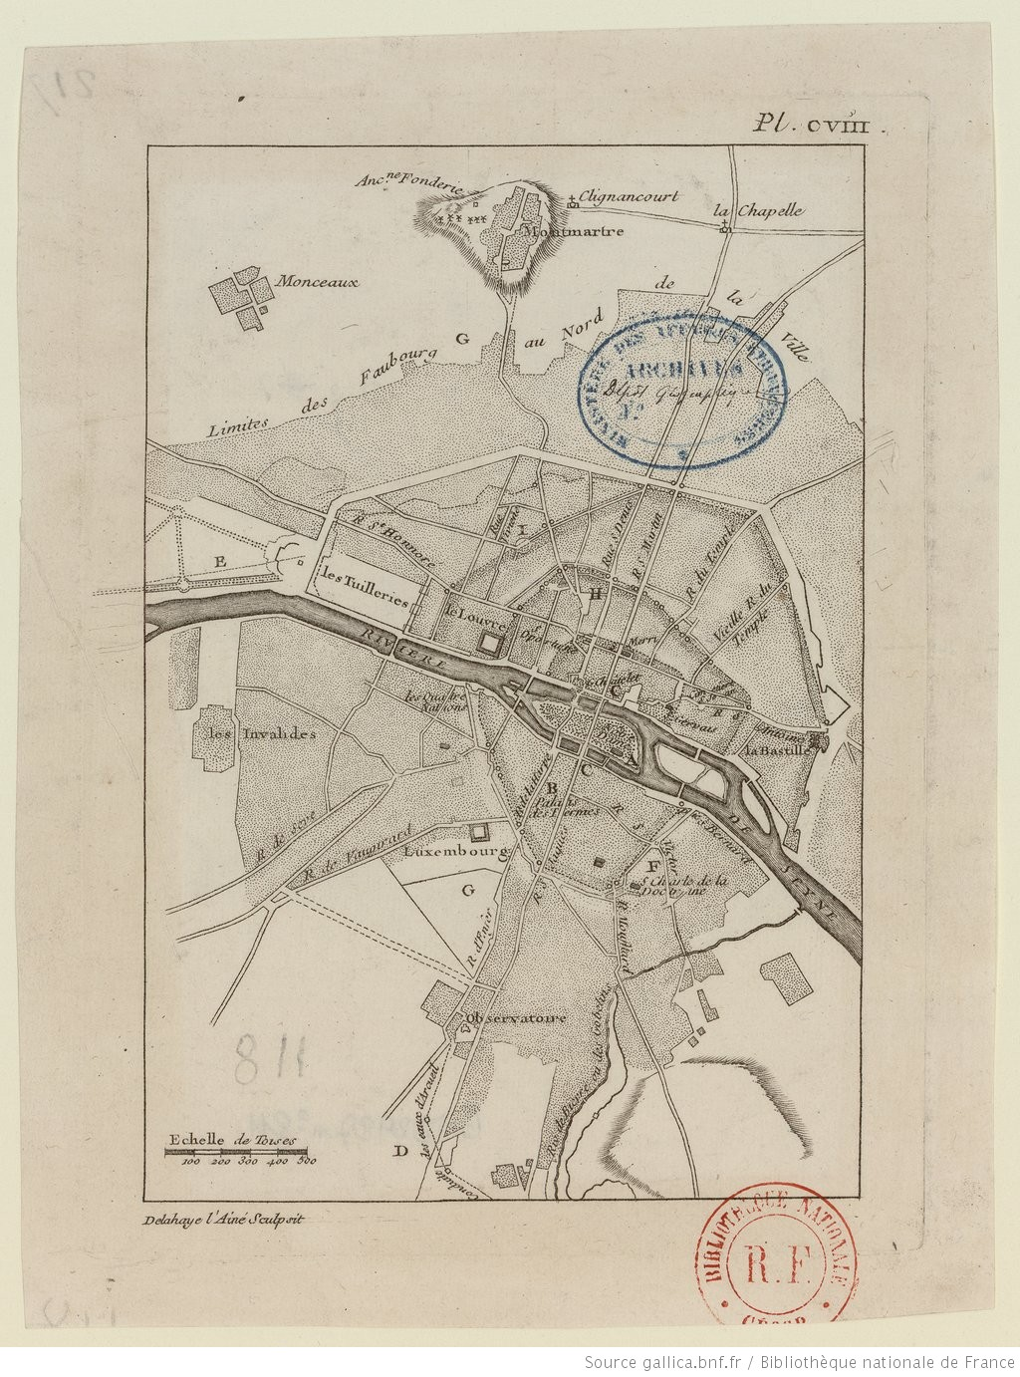
Jean-Baptiste-Henri Delahaye (graveur), Plan de Paris, Archives nationales, F12 358.

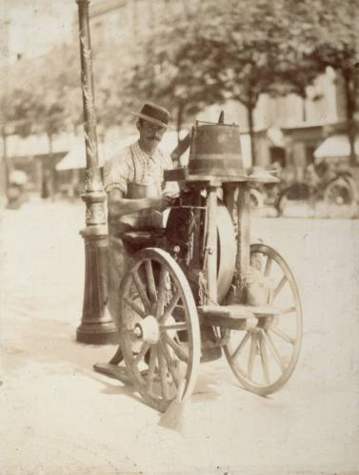
Eugène Adget (photographe), Le rémouleur, 1899. Inscription au dos : « 7bre 1899 / E Atget ». Photographie. Bibliothèque Historique de la ville de Paris, PH1148.

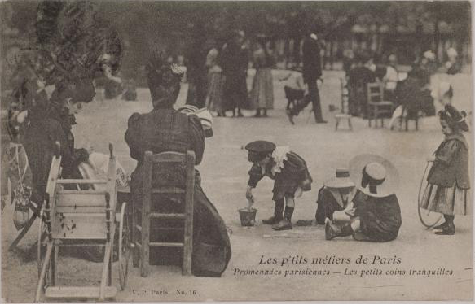
V.P. [Victor Porcher], « Les p’tits métiers de Paris. Promenades parisiennes - Les petits coins tranquilles », s. d., Carte postale. Bibliothèque Forney, A.CD 3450.

NB. Lorsque des inscriptions manuscrites ou imprimées figurent sur les documents, au recto ou au verso (longues légendes, par exemple), il peut être utile de les reproduire entre guillemets (et de les traduire, s’ils sont en langue étrangère). Ces informations peuvent aussi être données en annexe.

II. Photographies récentes réalisée par vous
Indiquer le titre en italique, le lieu, la date et précisez que c’est vous qui avez pris la photographie.

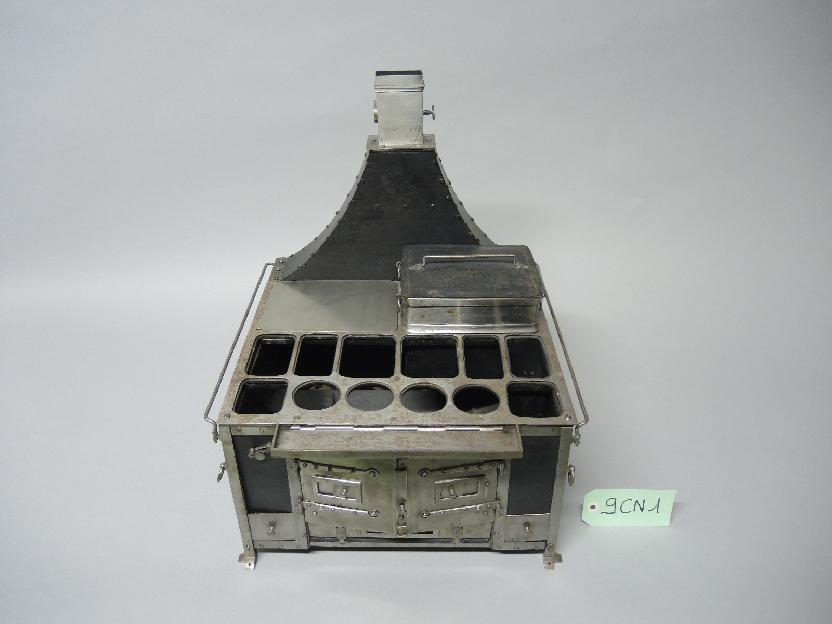
Cuisine embarquée pour corvettes et avisos, avant 1836, Musée de la Marine, Inv. 9 CN 1 (photographie de l’auteur).

III. Documents trouvés dans des livres
Indiquer le livre d’où est extrait le document (nom de l’auteur, titre en italique, date de parution) et préciser la page. Lorsque l’image figure sur une page où se trouve du texte, la question du cadrage se pose. Faut-il reproduire uniquement l’image ou l’ensemble de la page ?

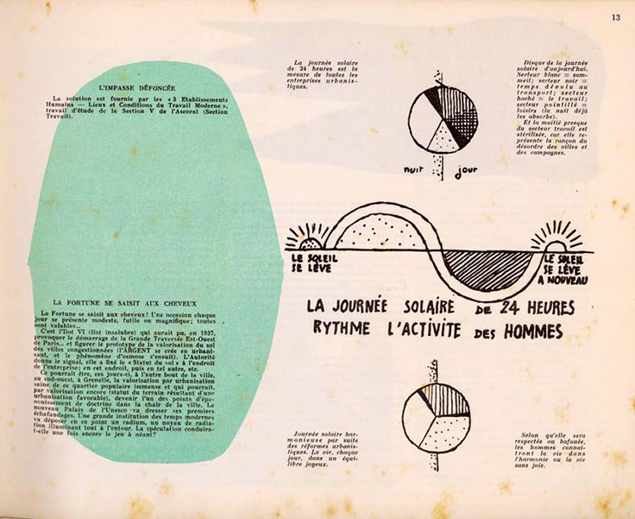
Le Corbusier, « La journée solaire de 24 heures », Vers une architecture, 1923, p. 13.
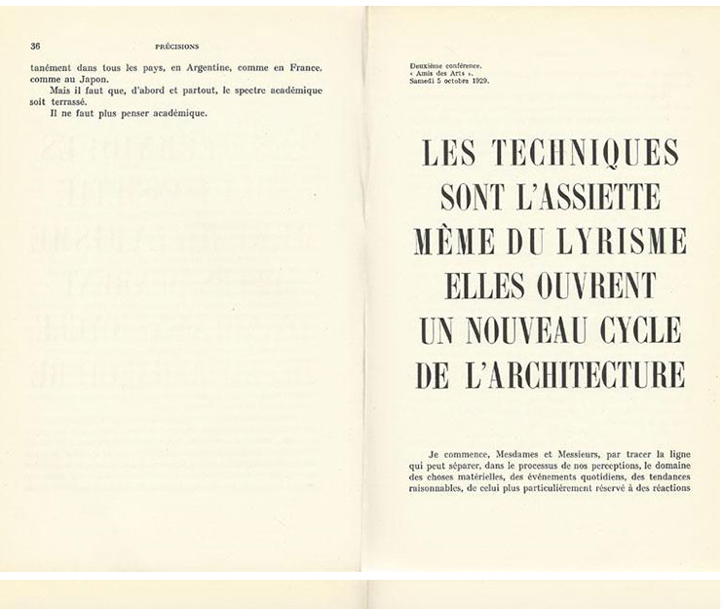
Le Corbusier, Précisions sur l’état présent de l’architecture et d l’urbanisme, 1929, p. 36-37

IV. Documents trouvés sur internet en ligne
Les documents visuels extraits de site internet doivent être légendés avec le même soin que les autres documents.
Pour le lieu de conservation et la cote, l’adresse du site ne suffit pas. Il faut comprendre, d’où provient le document (où il est conservé physiquement).
Si le lieu de conservation et la cote ne sont pas connus, indiquer : provenance inconnue et ajouter l’adresse du site.

V. Formats
L’usage est d’indiquer les formats des sources visuelles artistiques, telles les photographies, les tableaux, les gravures et les dessins d’artistes renommés. De manière générale, c’est toujours mieux de les indiquer, pour tout type de documents quand cela est important pour la démonstration.

VI. Illustrations produites pour le Mémoire
Cartes – graphiques – relevés –reconstitutions 3D - Reconstructions

